第一章 绪论
1.1倒立摆系统的简介
1.1.1倒立摆系统的研究背景及意义
倒立摆系统的最初分析研究开始于二十世纪五十年代，是一个比较复杂的不稳定、多变量、带有非线性和强耦合特性的高阶机械系统，它的稳定控制是控制理论应用的一个典型范例^{[1]}。倒立摆系统存在严重的不确定性，一方面是系统的参数的不确定性，一方面是系统的受到不确定因素的干扰。通过对它的研究不仅可以解决控制中的理论问题，还将控制理论涉及的相关主要学科：机械、力学、数学、电学和计算机等综合应用。在多种控制理论与方法的研究和应用中，特别是在工程中，存在一种可行性的实验问题，将其理论和方法得到有效的验证，倒立摆系统可以此提供一个从控制理论通过实践的桥梁。近些年来，国内外不少专家、学者一直将它视为典型的研究对象，提出了很多控制方案，对倒立摆系统的稳定性和镇定问题进行了大量研究，都在试图寻找不同的控制方法实现对倒立摆的控制，以便检查或说明该方法的严重非线性和绝对不稳定系统的控制能力，其控制方法在军工、航天、机械人领域和一般工业过程中都有着广泛的用途，如精密仪器的加工、机器人行走过程中的平衡控制、火箭发射中的垂直度控制、导弹拦截控制、航空对接控制、卫星飞行中的姿态控制等方面均涉及到倒置问题。因此，从控制这个角度上讲，对倒立摆的研究在理论和方法论上均有着深远意义。倒立摆系统是一个典型的自不稳定系统，其中摆作为一个典型的振动和运动问题，可以抽象为许多问题来研究。随着非线性科学的发展，以前的采用线性化方法来描述非线性的性质，固然无可非议，但这种方法是很有局限性，非线性的一些本质特征往往不是用线性的方法所能体现的。非线性是造成混乱、无序或混沌的核心因素，造成混乱、无序或混沌并不意味着需要复杂的原因，简单的非线性就会产生非常的混乱、无序或混沌。在倒立摆系统中含有极其丰富和复杂的动力学行为，如分叉、分形和混沌动力学，这方面的问题也值得去探讨和研究。
无论哪种类型的倒立摆系统都具有如下特性^{[2]}：
(1)非线性倒立摆是一个典型的非线性复杂系统。实际中可以通过线性化得到系统的近似模型，线性化处理后再进行控制，也可以利用非线性控制理论对其进行控制，倒立摆的非线性控制正成为一个研究的热点。
(2)不确定性主要是指建立系统数学模型时的参数误差、量测噪声以及机械传动过程中的减速齿轮间隙等非线性因素所导致的难以量化的部分。
(3)欠冗余性一般的，倒立摆控制系统采用单电机驱动，因而它与冗余机构，比如说冗余机器人有较大的不同。之所以采用欠冗余的设计是要在不失系统可靠性的前提下节约经济成本或者节约有效的空间。研究者常常是希望通过对倒立摆控制系统的研究获得性能较为突出的新型控制器设计方法，并验证其有效性及控制性能。
(4)耦合特性倒立摆摆杆和小车之间，以及多级倒立摆系统的上下摆杆之间都是强耦合的。这既是可以采用单电机驱动倒立摆控制系统的原因，也是使得控制系统的设计、控制器参数调节变得复杂的原因。
(5)开环不稳定性倒立摆系统有两个平衡状态：垂直向下和垂直向上。垂直向下的状态是系统稳定的平衡点(考虑摩擦力的影响)，而垂直向上的状态是系统不稳定的平衡点，开环时微小的扰动都会使系统离开垂直向上的状态而进入到垂直向下的状态中。
(6)约束限制由于实际机构的限制，如运动模块行程限制，电机力矩限制等。为制造方便和降低成本，倒立摆的结构尺寸和电机功率都尽量要求最小，行程限制对于倒立摆的摆起尤为突出，很容易出现小车的撞边现象。
倒立摆的以上特性增加了倒立摆的控制难度，也正是由于倒立摆的这些特性，使其更具有研究价值和意义^{[3]}。
1.1.2 倒立摆系统的分类
倒立摆系统诞生之初为单级直线形式，即仅有的一级摆杆一端自由，另一端铰接于可以在直线导轨上自由滑动的小车上。在此基础上，人们又进行拓展，产生了多种形式的倒立摆。
按照基座的运动形式，主要分为三大类：直线倒立摆、环形倒立摆和平面倒立摆，每种形式的倒立摆再按照摆杆数量的不同可进一步分为一级、二级、三级及多级倒立摆等^{[4]}。摆杆的级数越多，控制难度越大，而摆杆的长度也可能是变化的。多级摆的摆杆之间属于自有连接(即无电动机或其他驱动设备)。目前，直线型倒立摆作为一种实验仪器以其结构相对简单、形象直观、构件参数易于改变和价格低廉等优点，已经广泛运用于教学^{[5]}。关于直线倒立摆的控制技术已经基本趋于成熟，在该领域所出的成果也相当丰富。尽管环形倒立摆的基座运动形式与直线倒立摆有所差异，但二者相同之处是基座仅有一个自由度，可以借鉴比较成熟的直线倒立摆的研究经验，所以近几年来也产生了大量的理论成果。平面倒立摆是倒摆系统中最复杂的一类，这是因为平面倒立摆的基座可以在平面内自由运动，并且摆杆可以沿平面内的任一轴线转动，使系统的非线性、耦合性、多变量等特性更加突出，从而增加了控制的难度，而且机械和电子器件发展遇到瓶颈性的困难，给平面倒立摆的工程实现也带来了一定的难度。
按摆杆的材质不同，倒立摆系统分为刚体摆杆倒立摆系统和柔性倒立摆系统。在柔性倒立摆系统中，摆杆本身己经变成了非线性分布参数系统。
根据研究的目的和方法不同，倒立摆系统又分为悬挂式倒立摆、球平衡系统和平行式倒立摆。其中，研究比较多的是悬挂式倒立摆。这种倒立摆开始工作时，摆杆处于自由下垂状态。控制开始时，首先使摆杆按自由振荡频率摆动，随着摆杆振荡幅度的加大，当摆杆接近于倒立摆竖直倒立位置时，自动转换控制方法，使其稳定于倒置状态。
根据导轨的形状小同，倒立摆的运动轨道可以是水平的，也可以是倾斜的。倾斜倒立摆对实际机器人的步行稳定控制研究非常有意义。
尽管倒立摆系统的结构形式多种多样，但是无论属于哪一种结构，就其本身而言，都是一个非线性、多变量、强耦合、绝对不稳定性系统^{[6]}。
1.1.3 倒立摆系统的研究现状
倒立摆系统的研究具有重要的理论意义和应用价值，对其控制研究是控制领域研究的热门课题之一，国内外的专家学者对此给予了广泛的关注。倒立摆系统研究最早始于上世纪50年代，麻省理工学院(MIT)机电工程系的控制论专家根据火箭发射助推器原理设计出一级倒立摆实验装置^{[7]}。
1966年Schaefer和Cannon应用Bang—Bang控制理论将一个曲轴稳定于倒置位置。其实，正式提出倒立摆概念的是60年代后期。在此基础上，世界各国专家和学者对倒立摆进行了拓展，产生了直线二级倒立摆、三级倒立摆、多级倒立摆、柔性直线倒立摆、环形倒立摆、平面倒立摆、环形并联多级倒立摆以及斜坡倒立摆等实验设备，并用不同的控制方法对其进行了控制，使研究成为了具有挑战性的课题之一。
1976年Mori etc．首先把倒立摆系统在平衡点附近线性化，利用状态空间方法设计比例微分控制器实现了一级倒立摆的稳定控制。
1980年，Furuta etc．等人基于线性化方法，实现了二级倒立摆的控制。
1984年，Furuta等人应用最优状态调节器理论首次实现双电机三级倒立摆实物控制；Wattes研究了LQR(Linear Quadratic Regulator)方法控制倒立摆。
80年代后期开始，较多的研究了倒立摆系统中的非线性特性，提出了一系列的基于非线性分析的控制策略。
1992年，Furuta等人提出用变结构控制来控制倒立摆。
1993年，Wiklund等人应用基于李亚普诺夫的方法控制了环形一级倒立摆。Bouslama利用一个简单的神经网络来学习模糊控制器的输入输出数据，设计了新型控制器。
1995年，Fradkov等人提出的基于无源性的控制；Yamakita等人给出了环形二级倒立摆的实验结果；Li利用两个并行的模糊滑模来分别控制小车和摆杆偏角；Deris利用神经网络的自学习能力来整定PID控制器参数。
1997年，Gordillo比较了LQR方法和基于遗传算法的控制方法，结论是传统控制方法比遗传算法控制效果更好^{[8]}。
国内对倒立摆的研究始于80年代，虽然起步较晚但发展迅速，取得了可喜的成果。对于单级倒立摆口钉和二级倒立摆系统的研究已经历了很长的历程，并且有很多控制成功的报道。在此基础上，三级倒立摆b53及多级倒立摆的研究也取得了很大进展，不仅在系统仿真方面，而且在实物实验中，都出现了控制成功的范例。尹征琦等成功的以模拟的降维观测器实现了二级倒立摆的控制。梁任秋等针对二级倒立摆系统给出了三种实用的数字控制器和降维观测器。1994年，北京航空航天大学教授张明廉将人工智能与自动控制理论相结合，提出“拟人智能控制理论”，实现了用单电动机控制三级倒立摆实物以及后来实现对二维单倒立摆控制。张乃尧等用双闭环模糊控制方法对倒立摆进行了控制。李祖枢等人利用拟人智能控制理论研究了二级倒立摆的起摆和控制问题。李德毅教授利用反映语言值中蕴涵的模糊性和随机性，给出云发生器的生成算法，解释多条定性推理规则同时被激活时的不确定性推理机制，利用这种智能控制方法有效地实现了单电机控制的一、二、三级倒立摆的多种不同动平衡姿态，显示其鲁棒性，并给出了详细试验结果。北京师范大学李洪兴教授领导的模糊系统与模糊信息研究中心暨复杂系统实时智能控制实验室采用变论域自适应模糊控制理论，分别于2001年6月和2002年8月完成了四级倒立摆系统的仿真和实物实验。朱江滨等人提出了一种基于专家系统及变步长预测控制的实时非线性系统控制方法，仿真实现了二级倒立摆的摆起及稳定控制侧。王永等通过对多级倒立摆动力学分析，得到了任意级旋转倒立摆的数学模型。2005年国防科学技术大学的罗成教授等人利用基于LQR的模糊插值实现了五级倒立摆的控制。
总之，倒立摆系统是检验各种控制算法、研究控制理论很有效的实验设备^{[9]}。
目前应用在倒立摆上的算法主要有以下几类：
(1)经典控制理论：PID控制。通过对倒立摆物理模型的分析，建立倒立摆系统的动力学模型，设计PID控制器实现控制。
(2)现代控制理论：状态反馈。通过对倒立摆系统物理模型的分析，建立系统的动力学模型，然后使用状态空间理论推导出状态方程和输出方程，应用状态反馈，实现对倒立摆的控制。常见的方法有：1）极点配置，2）线性二次型最优控制，3）鲁棒控制，4）状态反馈控制^{[10]}。
(3)模糊控制理论：主要是确定模糊规则，克服系统的非线性和不确定性实现对倒立摆的稳定控制。
(4)神经网络控制理论。利用神经网络能够充分逼近复杂的非线性关系，学习与适应严重不确定系统的动态特性，与其他控制方法结合实现对倒立摆的稳定控制。
(5)拟人智能控制理论。不需要了解被控对象的数学模型，凭借人的知识与直觉经验并借助计算机快速模拟控制经验，把人的思维中的定性分析与控制理论中的定量计算相互结合，从而实现对倒立摆的控制。
(6)云模型控制理论。用云模型构成语言值，用语言值构成规则，形成一种定性的推理机制。这种方法不要求给出对象的精确的数学模型，而仅依据人的经验、感受和逻辑判断，将人用自然语言表达的控制经验，通过语言原子和云模型转换到语言控制规则器中，就能解决非线性问题和不确定性问题。
(7)自适应控制理论。主要是为倒立摆设计出自适应控制器。
(8)非线性控制理论。应用非线性控制的方法研究倒立摆的控制。
(9)遗传算法。以要寻优的参数组成染色体，通过模拟生物从父代到子代，再从子代到孙代，不断地进化演变的过程来进行迭代求解的。其模拟生物界优胜劣汰的进化过程来实现参数的寻优。
（10）支持向量机聆刿。提出最优超平面的概念并且与核空间相结合，以一个凸二次优化及其Wolfe对偶来构造分类问题，并且在此基础上发展成多类分类和函数回归问题。
(11)变结构控制理论：滑模控制。
（12）几种控制算法相结合的控制方式。充分利用各控制算法的优越性，来实现一种组合式的控制方法，比如：神经网络控制与模糊控制理论结合的方法，遗传算法与神经网络控制结合的方法，模糊控制与PID控制结合的方法，神经网络控制与预测控制算法相结合的方法，遗传算法与模糊控制理论结合的方法，支持向量机与模糊控制相结合的方法等。
1.1.4 倒立摆的控制方法
倒立摆系统的输入为小车的位移(即位置)和摆杆的倾斜角度期望值，计算机在每一个采样周期中采集来自传感器的小车与摆杆的实际位置信号，与期望值进行比较后，通过控制算法得到控制量，再经数模转换驱动电机实现倒立摆的实时控制。电机通过皮带带动小车在固定的轨道上运动，摆杆的一端安装在小车上，能以此点为轴心使摆杆能在垂直的平面上自由地摆动。作用力平行于轨道的方向作用于小车，使杆绕小车上的轴在竖直平面内旋转，小车沿着水平导轨运动。当没有作用力时，摆杆处于垂直的稳定的平衡位置(竖直向下)。为了使摆杆摆动或者达到竖直向上的稳定，需要给小车一个控制力，使其在轨道上被往前或朝后拉动。
因此，倒立摆系统的控制原理可简述如下：用一种强有力的控制方法对小车的速度作适当的控制，从而使摆杆倒置稳定于小车正上方。倒立摆刚开始工作时，首先使小车按摆杆的自由振荡频率摆动，摆杆随之大幅度摆动。经过几次摆动后，摆杆能自动直立起来。这种被控量既有角度，又有位置，且它们之问又有关联，具有非线性、时变、多变量耦合的性质。
1.2 MATLAB简介
MATLAB是美国Math Works 软件公司于1984年推出的一种用于科学计算的高性能语言。它集数值计算、图形图像显示以及编程于一体, 是常用的控制系统分析与设计工具^{[12]}。1990 年, MathWorks软件公司为MATLAB 提供了新的控制系统图形化模型输入与仿真工具Simulink。这是MATLAB的一个扩展软件模块。该模块提供了一个建模、分析与仿真等多种物理与数学问题的软件环境, 并为图形用户界面提供了动态系统的结构方块图模型, 从而使用户可以既快又方便地对系统进行建模、仿真, 而不必写任何代码程序。因此该工具很快就在控制工程界获得了广泛的认可,并使仿真软件进入了系统模型的图形组态阶段^{[13]}。
1.2.1 Simulink仿真环境介绍
Simulink环境是1990年前后由Mathworks公司推出的产品，原名SimuLAB，1992年改为Simulink。其名字有两重含义，仿真(simu)与模块连接(1ink)，表示该环境可以用框图的方式对系统进行仿真^{[14]}。
Simulink是用来建模、分析和仿真各种动态系统的交互环境，包括连续系统、离散系统和混合系统。Simulink提供了采用鼠标拖放的方法建立系统框图模型的图形交互平台。通过Simulink提供的丰富的功能块，可以迅速地创建动态系统模型。同时Simulink还集成了Stateflow，用来建模、仿真复杂事件驱动系统的逻辑行为。另外，Simulink也是实时代码生成工具Real-Time Workshop的支持平台。
控制系统仿真研究的一种很常见的需求，系统在某些信号驱动下，观测系统的时域响应，从中得出期望的结论。对于简单线性系统来说，可以利用控制系统工具箱中的相应函数来对系统进行分析^{[15]}。
对于复杂的系统来说，单纯采用上述的方法有时难以完成仿真任务。比如说，若想研究结构复杂的非线性系统，用前面介绍的方法则需要写出系统的微分方程，这是很复杂的。如果有一个基于框图的仿真程序，则解决这样的问题就轻而易举了。Simulink环境就是解决这样问题的理想工具，它包含一个庞大的模块库，用户可以通过鼠标点击和拖拉模块既快速又方便地对系统进行建模仿真，而不必编写任何程序代码。它还能在同一屏幕上进行仿真、资料显示和输出波形。Simulink环境是解决非线性系统建模、分析与仿真的理想工具。
Simulink是MATLAB环境下的模拟工具，其文件类型为.mdl，Simulink为用户提供了方便的图形化功能模块，以便连接一个模拟系统，简化设计流程，减轻设计负担。更重要的是，Simulink能够用MATLAB自身的语言或其它语言，根据S.函数的标准格式，写成定义的功能模块。因此其扩充性很强，同时也能调用.dll文件类型的应用程序，实现与其集成应用的目的。在倒立摆系统的仿真过程中会用到Simulink的基本操作和用法。

1.2.2 S-函数简介
Simulink中的函数也称为系统函数，简称S-Function。它是Simulink为用户提供的一种强大的编程机制。它采用一种特殊的调用规则来实现用户与Simulink内部解法器的互换。这种互换同Simulink内部解法器与内置的模块之间的互换非常相似，并且这种交互可以适用于不同性质的系统，如连续系统、离散系统及混合系统。通过编写S-函数，用户可以向S-函数中添加自己的算法，该算法可以用MATLAB编写，也可以用标准C语言或其他汇编语言进行编写。
1.3本文的主要工作
本文围绕直线一级倒立摆的动力学建模、控制算法设计、仿真等一系列工作展开。本文的具体内容安排如下：
第一章为绪论，主要介绍一级倒立摆系统的研究背景及意义、分类、研究现状、控制方法等并简单介绍了MATLAB及Simulink相关知识。
第二章介绍了一级倒立摆系统的基本结构、建立其动力学模型得出其传递函数和状态空间表达式。同时分析系统的稳定性、可控性及可观测性。
第三章介绍了一级倒立摆系统的各种算法。
第四章着重介绍PID控制算法并对系统进行MATLAB仿真。
第五章对论文工作做总结，并对一级倒立摆系统作了进一步展望。

第二章 一级倒立摆系统的数学模型的建立
建立控制系统的数学模型是分析和设计控制系统的前提。系统建模可以分为机理建模和实验建模。机理建模是对系统各部分的运动机理进行分析，根据它们所依据的基本定律，如电学中的克希霍夫定律，力学中的牛顿定律，热力学中的热力学定律等，即利用各个专门学科领域提出的物质和能量的守恒性和连续性原理，以及系统设备的结构数据推导出模型，这种方法得出的数学模型称之为理论模型或解析模型，这种建立模型的方法称之为解析法；实验建模是根据系统的输入输出数据所提供的信息，进行数据的统计处理，并用适当的数学模型去逼近，从而得到关于系统模型的参数，这种方法是实验方法或称统计建模法，也称系统辨识。由于倒立摆系统是自然不稳定的系统，实验建模存在一定的困难。在分析它的运动规律基础上，经过一定的假设，忽略一些次要的因素后，可通过机理建模方式建立其数学模型。
本章将应用牛顿-欧拉法建立直线一级倒立摆系统的动力学模型。
2.1一级倒立摆系统动力学分析
2.1.1直线一级倒立摆系统的硬件组成以及工作原理
倒立摆系统包含倒立摆本体、电控箱及出计算机和运动控制卡组成的控制平台三大部分，组成了一个闭环系统。其结构件图如图2.1所示：
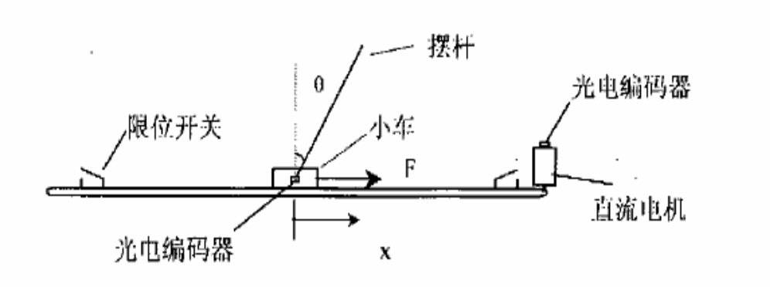
图2.1 一级倒立摆系统结构简图
其中电控箱内主要有以下部件：(1)交流伺服驱动器；(2)I／O接口板；(3)开关电源。控制平台主要部分组成：(1)与IBM PC／AI机兼容的PC机，带PCI／SCI总线插槽；(2)GT400一SV—PCI运动控制卡；(3)GT400．SV—PCI运动控制卡用户接口软件。电机通过同步带驱动小车在滑杆上来回运动，以保持摆杆平衡。
直线一级倒立摆系统的工作原理如图2.2所示：
图2.2 倒立摆系统工作原理框图
计算机
运动控制卡
伺服驱动器
伺服电机
摆杆
光电码盘1
光电码盘2
电机编码器和角码器向运动控制卡反馈小车和摆杆位置，小车的位移可以根据光Ffl码盘l的反馈通过换算获得，速度信号可以通过对位移的差分得到，并同时反馈给伺服驱动器和运动控制卡；摆杆的角度由光电码盘2测量得到，而角速度信号可以通过对角度的差分得到，并同时反馈给控制卡和伺服驱动器。计算机从运动控制卡中读取实时数据，确定控制决策(小车向哪个方向移动，移动速度，加速度等)，并由运动控制卡来实现控制决策，产生相应的控制量，使电机转动，带动小车运动，保持摆杆平衡。
下面来介绍一级倒立摆系统的一些硬件组成：
（1）伺服电机
伺服电机又称为执行电动机，在自动控制系统中作为执行元件，它将输入的电压信号变换成转轴的角位移或者角速度输出。输入的电压信号又称为控制信号或者控制电压。改变控制电压可以变更伺服电机的转速和转向。
自动控制系统对伺服电机的基本要求如下:
1）宽广的调速范围伺服电机的转速随着控制电压的改变能在宽广的范围内实现连续调节。
2）机械特性和调节特性均为线性伺服电机的机械特性是指控制电压一定时转速随转距的变化关系;调节特性是指电机转矩一定时，转速随控制电压的变化关系。线性的机械特性和调节特性有利于提高自动控制系统的动态精度。
3）无“自转”现象伺服电机在控制电压为零时，能够自行停转。
4）快速响应电机的机电常数要小，相应的伺服电机要有较大的堵转转矩和较小的转动惯量。这样，电机的转速便能随着控制电压的改变而迅速变化。
(2) 编码器
编码器作为检测转速、线速度、角速度、线位移、角位移的一种传感器，是利用码盘将这些信号转换成亮、暗光信号，再用各种光电器件的光电效应将信号转换成电信号输出。可以说是一种最简单的数字式传感器，精度高且可靠，应用非常广泛。
编码器有两种形式:增量式编码器和绝对编码器。
(3)限位开关
限位开关又称行程开关,可以安装在相对静止的物体(如固定架、门框等，简称静物)上或者运动的物体（如行车、门等，简称动物）上。当动物接近静物时，开关的连杆驱动开关的接点引起闭合的接点分断或者断开的接点闭合。由开关接点开、合状态的改变去控制电路和机构的动作。
限位开关也可分为旋转限位开关及直行限位开关。
(4)运动控制器
2.1.2建立单级倒立摆的数学模型
数学模型是分析、设计、预报和控制系统的基础。建立系统数学模型有两种方法:一种是从基本物理定律，即利用各个专门学科领域提出来的物质和能量的守恒性、连续性原理，以及系统的结构数据推导出模型。这种方法得出的数学模型称为机理模型或解析模型，这种建立模型的方法称为解析法。另一种是系统运行和实验数据建立系统的模型(模型结构和参数)，这种方法称为系统辨识。倒立摆的形状较为规则，而且是一个不稳定系统，无法通过测量频率特性方法获取其数学模型，故适合用数学工具进行理论推导^{[16]}。
直线倒立摆系统是一个机电一体化系统，由小车和摆杆组成。小车可以沿水平方向上的导轨运动，导轨的一端固定有位置传感器，可以测量小车的位移；摆杆通过转轴固定在小车上，小车和摆杆的连接处固定有共轴角度传感器，用以测量摆杆的角度。直流永磁力矩电机和位置传感器固定在同一侧，直流电机通过传送带驱动小车沿导轨运动。导轨的两端装有行程开关，限制小车的左右位置。
为了在数学上推导和处理问题的方便，可作出如下假设：
- 摆杆在运动中是不变形的刚体；
- 齿型带与轮之间无相对滑动，齿型带无拉长现象；
- 小车在运动过程中，摩擦系数一定；
- 忽略空气阻力；
基于以上几点，可将直线一级倒立摆系统抽象成小车和匀质杆组成的系统（图2.3）
m
M
u
x
F
θ
0
图2.3 一级倒立摆小车摆杆位置图
在本文中，将应用牛顿一欧拉法对倒立摆进行数学建模^{[17]}。在上面的图2.3
中假设:
x小车位移，单位(m);
β摆杆与垂直方向的夹角，单位(rad);
M小车的质量，单位(kg);
m摆杆的质量，单位(kg);
l摆杆的转动轴心到摆杆质心的长度，单位m;
J摆杆对重心的转动惯量，单位(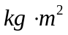);
u电机对小车施加的作用力，单位(N);
F小车所受的等效摩擦力，单位(N);
b小车所受的等效摩擦系数，单位(N/m/s);
f摆杆所受的摩擦阻力矩系数，单位(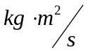);
首先，对小车进行受力分析，小车的受力分析如图2.4所示。
M
u
F
u
P
图2.4 小车隔离受力图
其中，N和P为小车与摆杆相互作用力的水平和垂直方向的分量。其余字母同图2.3中的说明。图2．4中，N和P为小车与摆杆相互作用力的水平和垂直方向分量，F为小车受到的作用力，x为小车位移，β为摆杆与垂直向上方向的夹角，θ为摆杆与垂直向下方向的夹角(考虑到摆杆初始位置为竖直向下)。
分析小车水平方向所受的合力，可以得到以下方程:
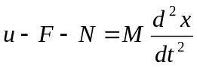 （2-1）
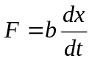 （2-2）
其次，对摆杆进行受力分析，摆杆的受力如图2.5所示。
mg
θ

P
图2.5 摆杆受力分析图
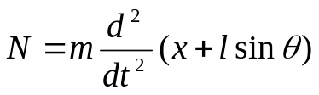 （2-3）
即： 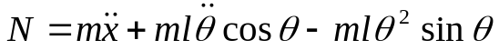 （2-4）
把这个等式代入上式中，就得到系统的第一个运动方程：得
（2-5）
为了推出系统的第二个运动方程，我们对摆杆垂直方向上的合力进行分析(图2．5)，可以得到下面方程：
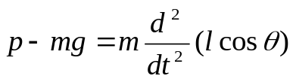 （2-6）
即：
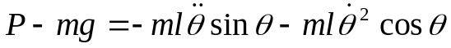 （2-7）

力矩平衡方程为
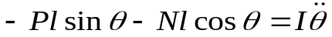 （2-8）
注意：此方程中力矩的方向，由于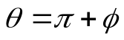，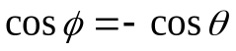，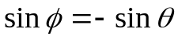，故等式前面有负号。
为了推出系统的第二个运动方程，我们合并这两个方程，约去P和N，得到第二个运动方程：
（2-9）
用U来代表被控对象的输入力F，则运动方程组为：
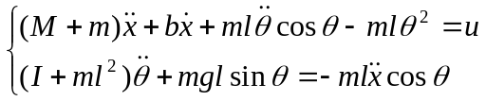
设（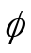是摆杆与垂直向上方向之间的夹角)，假设无限趋近于零，则可以进行近似处理：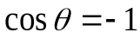，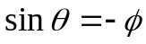，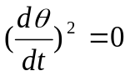，用u来代表被控对象的输入力F，线性化后两个运动方程如下：
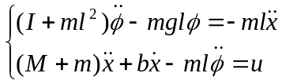 （2-10）
对上式做拉普拉斯变换，得：
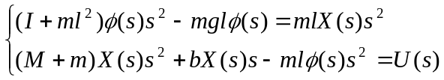 （2-11）
注意：推导传递函数时假设初始条件为0。由于输出为角度为Φ，求解方程组(2-11)的第一个方程，可以得到：
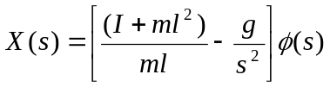 （2-12）
把式(2．12)代入方程组(2．9)的第二个方程，得到：
整理后得到传递函数为^{[18]}：
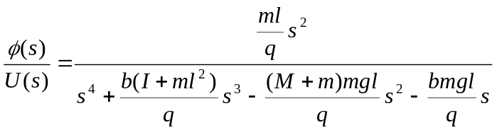 （2-13）
由于系统状态空间方程表达式为：

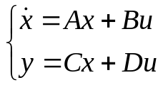 （2-14）
方程组（2-14）对，解代数方程，得到解如下：
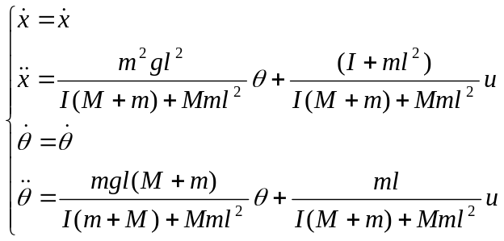 （2-15）
式2-15为直线一级倒立摆系统在平衡点附近局部线性化以后得到的状态方程。将该式写成矩阵形式可以得到系统的状态空间方程为^{[19]}：
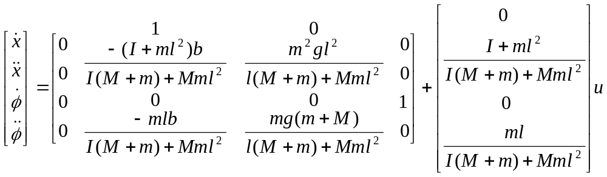（2-16）
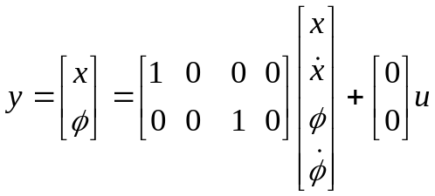 （2-17）
由此可见，一级倒立摆实际上是一个单输人多输出的系统。只要将直线一级倒立摆的实际结构参数（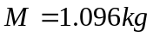，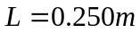，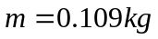，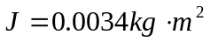，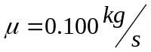，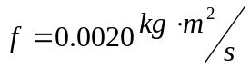）代入上面两式，得：
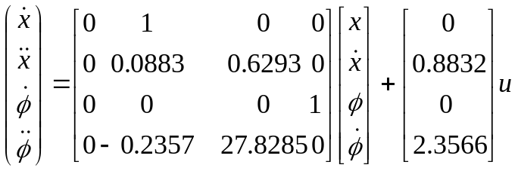

对应系数矩阵为：
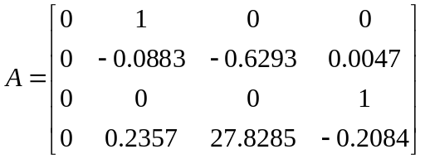，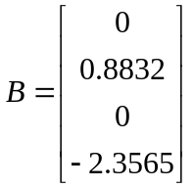，
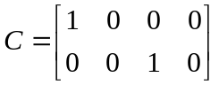， 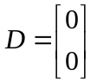
2.2直线一级倒立摆系统分析
在得到系统的数学模型之后，为进一步了解系统性质，需要对系统的特性进行分析，最主要的是对系统的稳定性、能控性以及能观性的分析^{[20]}。
竖直向上位置是直线一级倒立摆系统的不稳定平衡点，可以设计稳定控制器来使直线一级倒立摆系统稳定在这个点。既然需要设计控制器稳定系统，那么就要考虑系统是否能控。我们所关心的是系统在平衡点附近的性质，因而可以采用线性化模型来分析。
系统的稳定性分析一般可以应用李雅普诺夫稳定性判据。对于系统在平衡点邻域的稳定性可以根据系统的线性模型进行分析。在对时不变系统进行定性分析时，一般要用到线性控制理论中的稳定性、能控性和能观性判据。
2.2.1 系统稳定性分析
在经典控制理论中，对线性定常系统稳定性的概念是这样定义的：如果系统由于受到扰动作用而偏离了原来的平衡状态，当扰动去除后，如果能恢复到原来的平衡状态，则称该系统是稳定的，否则该系统是不稳定的。求解线性系统稳定性问题最简单的方法是求出该系统的所有极点，并观察是否含有实部大于零的极点(不稳定极点)。如果有这样的极点，则系统是不稳定的，否则系统是稳定的。
要得出传递函数描述的系统和状态方程描述的系统的所有极点，只需简单的调用MATLAB函数roots(den)或eig(A)即可，这样就可以由得出的极点位置直接判定系统的稳定性了。
在MATLAB中，将实际系统的模型参数M=1.096Kg，m=O.109Kg，b=0.1N／m／s， l=0.25m，I=0.0034kg·m·m代入式通过计算得到传递函数。仿真程序见下：
M=1.096；
m=0.109；
b=0.1；
1=0.25；
I=0.0034；
g=9.8；
q=(M+m)*(1+m*lˆ2)-(m*1)ˆ2；
num=[m*l／q 0 0]
den=[1 b*(I+m*lˆ2)／q-(M+m)*m*g*l／q-b*m*g*l／q 0]
G=tf(num，den)；
Gl=ss(G)；
eig(GI．a)
t=0：0.005：5
impulse(num，den，t)；
axis([0 1 0 60])
grid
结果如下：
num=
2.3566 0 0
den=
1.0000 0.0883 -27.8285 -2.3094 0
ans=
O
5.2727
-5.2780
-0.0830
因此，系统传递函数的表达式为：
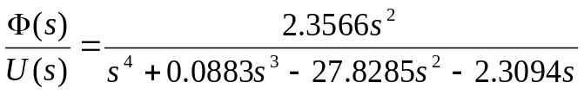
系统的开环极点为s=0，s=5．2727，s=-5．2780，s=-0．0830。由于有一个开环极点位于S平面的右半部，开环系统不稳定。

2.2.2系统可控性分析
所谓系统的可控性是指系统的状态是否能够被控制。对于一个线性定常系统（A,B,C）,其状态向量x属于n维实空间，即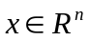。若对R空间中任意一个状态x(t)状态与R空间中另任意一个状态x(t)状态，存在一个有限的时间t> t及输入u(t, t),能在t内使x(t)状态转移到x(t)，则系统叫做完全可控（简称可控）。可控性概念仅仅要求输入u能在有限的时间内，使系统由状态的任意一个状态转移到另一任意状态。没有规定转移的轨迹，也没有限制输入量的大小。如果系统至少有一个状态是不可控的，那么系统就是不完全控制的（简称不可控）。
考虑线性定常系统的状态方程：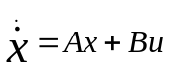，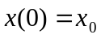，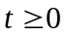, 其中，x是状态向量，u是输入向量，A，B都是常数阵。可以根据矩阵A和B确定系统的能控性。
线性定常系统对于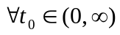完全能控的充要条件是下列命题中任何一个成立：
- 矩阵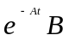的行在[0,）上线性独立。
- 对于任何t, t>0和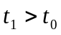；如下定义的格兰姆矩阵非奇异：
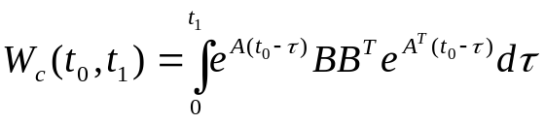
(3) 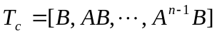,其中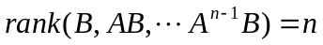,
(4) 矩阵(Si-A)B的行线性独立。
式(2-15)中n是系统的阶次。矩阵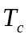称为系统的能控变换矩阵，该矩阵可以由MATLAB控制系统工具箱中的ctrb()函数自动产生出来。其调用格式为：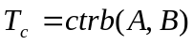，可求出系统的能控矩阵：
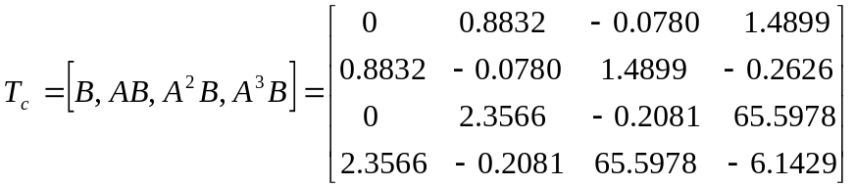
矩阵的秩rank()称为系统的能控性指数，它的值是系统中能控状态的数目。如果rank(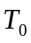)=n，则系统完全能控。
利用MATLAB可以求出rank()=4，即矩阵满秩，可知系统可控，具体程序见附录。

2.2.3 系统可观测性分析
若一个n维线性定常系统的动态方程为：
其中A、B、C、D分别为n×n、n×r、m×n、m×r常数矩阵。
若在有限时间[t- t]内，根据输出值y(t)与给出的u(t)，能够确定系统的初始状态x(t)的每一个分量,则称此系统为完全可观测的。若系统中至少有一个状态变量是不可测的，则称此系统为不完全可测的。
系统的可观测性只取决于状态方程的A、C矩阵，可以构造一个变换矩阵：
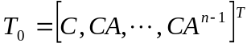
上式中n是系统的阶次。矩阵称为系统的能观测变换矩阵，该矩阵可以由MATLAB控制系统工具箱中的obsv(A，C)函数自动产生出来。其调用格式为：
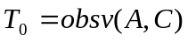
同理，可求出系统的能观测矩阵：

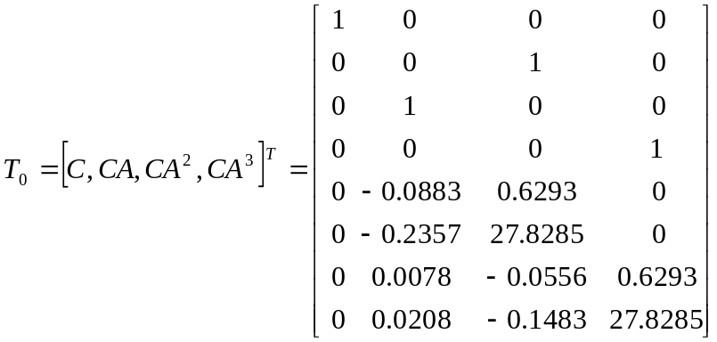
矩阵的秩rank()称为系统的能观测性指数，它的值是系统中能观测状态的数目。如果rank()=n，则系统完全能观测。由式子
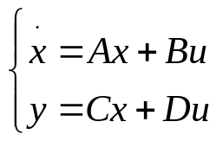 其中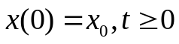
我们可知 rank()=4，即矩阵乃满秩，系统可观测，具体程序见附录。
我们可以看出，一级倒立摆系统的能控性矩阵和能观性矩阵的秩均为4，所以系统是完全能控、完全能观的。
综上所述，可以得知直线一级倒立摆系统是一个不稳定且能控能观系统^{[21]}。
2.3 本章小结
本章应用Newton法建立直线一级倒立摆系统的动力学模型，推导了该系统的运动方程，求出了直线一级倒立摆系统传递函数模型及空间状态方程模型，并对系统的稳定性、能控性及能观性进行了分析，得出直线一级倒立摆系统是线性不稳定、完全能控、完全能观系统结论。

第三章 直线一级倒立摆的稳定控制方案
3.1 倒立摆的稳定控制方案比较
模糊控制、神经网络控制、PID控制、状态反馈控制、最优控制等均可以用于倒立摆系统进行稳定控制，这些方法各具优缺点，下面对这几种控制方法进行比较分析^{[22]}。
3.1.1 模糊控制算法
模糊控制系统的结构可以分为5个不同的部分：
（1）定义变量：包括模糊控制器的输入变量和输出变量。输入变量一般为误差E和误差变化率EC，输出变量为系统的控制量；
（2）模糊化：将输入变量以适当的比例转换到论域的数值；
（3）知识库：包括数据库和规则库。数据库提供必要的定义，规则库由语言控制规则描述控制目标和策略；
（4）逻辑判断：运用模糊逻辑进行模糊推理得到模糊控制信号；
（5）解模糊化：将逻辑判断阶段得到的模糊控制信号变为实际的控制信号。模糊控制器是一种语言变量控制器，控制规则策略简单、直观，不需要复杂的推理计算，是解决倒立摆这类不确定性系统的一种有效途径。将模糊控制理论用于倒立摆系统中，仿真证明，控制效果并不理想，主要原因是模糊控制规则确定起来比较困难，控制规则不全，系统极易失控。
3.1.2 神经网络控制
人工神经网络是一个并行和分布式的信息处理网络结构，该网络结构一般由多个神经元组成，每个神经元有一个单一的输出，它可以连接到很多其它的神经元，其输入有多个连接通路，每个连接通路对应一个连接权系数。人工神经网络和生物神经网络一样，必须经过学习才能具有智能特性。人工神经网络的学习过程，实际上就是调节权值和阂值的过程。
人工神经网络控制有许多优秀控制特性：
（1）可以并行分布处理信息；
（2）具有学习功能，具有对输入数据归纳优化的功能；
（3）不仅可以用于线性控制，也可以用于非线性控制；
（4）具有较强的自适应能力。
虽然神经网络控制具有诸多优点，在对倒立摆系统进行控制时不是非常有效，这是因为：
（1）对于要满足什么样的条件才能实现非线性逼近的问题，讨论的很少，这一问题解决比较困难；
（2）研究建模算法和控制系统的收敛性和稳定性有很大的难度，一般的方法未必适用；
（3）目前的神经网络本身就存在一些不足，特别是在线学习难以满足要求。将模糊控制和神经网络控制相结合，提出了自适应神经模糊推理系统。自适应神经模糊推理系统(ANFIS，Adaptive Neural Network based Fuzzy Inference System)是一种将模糊逻辑(FL)和神经网络(NN)有机结合的新型的模糊推理系统结构，从功能上与模糊推理系统等价的自适应网络。自适应神经网络技术为模糊建模过程学习一个数据集的信息提供了一种方法，计算隶属度函数参数最好允许相关的模糊推理系统跟踪给定的输入／输出数据，根据样本数据自动调整前提参数和结论参数。
3.1.3 PID控制
当今的自动控制技术大多基于反馈的概念。反馈理论的要素包括三个部分：测量、比较和执行。PID控制的基本思想是：通过测量输出变量，与期望值相比较，用这个误差调节控制系统。PID(比例一积分一微分)控制是一种简单而又优秀的控制方法，关键是，在做出正确的测量和比较后，能更好地调节被控系统。PID控制器作为最早实用化的控制器己有50多年历史，现在仍然是应用广泛的工业控制器。PID控制器结构简单，使用中不需要精确的系统模型，因而应用最为广泛。
PID控制有其固有的优点：首先，PID控制本身应用范围广。虽然倒立摆模型是非线性的，但通过对其线性化可以变成线性系统，这样PID控制就可以运用到倒立摆系统中了。PID控制还可以应用于时变系统。另外，PID控制器参数比较容易整定。也就是，PID控制器的参数可以根据过程的动态特性及时整定。如果过程的动态特性变化，例如，倒立摆在稳定控制中，外界给摆杆一个扰动，就可容易对PID参数重新整定。
但PID控制也有其固有的缺点：PID控制在控制像倒立摆这样的非线性、强耦合及参数和结构不确定的控制对象时，控制效果不理想。
3.1.4 LQR控制算法
如果研究的系统为线性，所取的性能指标为状态变量与控制变量的二次型函数，那么这种动态系统的最优化问题，称为线性二次型问题。线性二次型最优控制问题的最优解可以由黎卡提方程求得，具有统一的解析表达式，且可以与输入构成一个简单的线性状态反馈控制律，容易计算和实现闭环反馈控制，成为最优控制理论及应用最成熟的部分。
最优控制理论主要是依据庞德犀亚金的极值原理，通过对性能的优化寻找可以使目标极小的控制器。其中线性二次型性能指标因为可以通过求解Riccati方程得到控制器参数，并且随着计算机技术的进步，求解过程变的越来越简便，因而在像倒立摆这样的线性多变量系统的控制器设计中应用很广。利用线性二次型性能指标设计的控制器称作LQR控制器。倒立摆系统的设计属于连续系统的二次型设计。

K
R
+
-
y
x
图3.1 最优控制方法系统图
线性二次型最优控制不仅易于设计，容易实现、具有工程性，最优控制的结果还可以应用于非线性系统，但是该非线性系统必须工作在小信号条件下的，用线性二次型最优控制方法计算和实现比非线性方法容易。线性二次型最优控制器还可以用于求解非线性最优控制问题。
3.2 本章小结
倒立摆的稳定控制由来已久，本章主要是提出了多种控制算法，如模糊控制、神经网络控制、PID控制等，并对各种方案进行比较分析。通过比较分析，我们可以看出上述方案各有优缺点。由于一级倒立摆系统比较简单，我们选择用PID控制算法来进行控制。下一章，我们着重介绍PID控制算法并对倒立摆进行仿真。

第四章 直线一级倒立摆系统的PID控制
4.1 PID调节简述
PID调节又叫PID控制，是比例、积分、微分调节的简称。在自动控制的发展历程中，PID调节历史悠久、控制性能最强的基本调解方式。PID调节原理简单，易于整定，使用方便；按照PID调节功能工作的各类调节器广泛应用于工业生产部门，适用性较强；PID调节性能指标对于受控对象的特性的稍许变化不很敏感，这就极大地保证了调节的有效性；PID调节可用于补偿系统使之达到大多数品质指标的要求。直到目前为止，PID调节仍然是最广泛应用的基本控制方式^{[23]}。
具有PID特点的调解器既可以作为控制器，叫PID控制器；也可以作为校正器，叫PID校正器。
PID校正是一种负反馈闭环控制器。PID调校正器通常与被控对象串联连接，设置在负反馈闭环控制的前向通道上。
若校正器与系统的前向通道或者前向通道的一部分构成负反馈闭环连接，这种校正叫做反馈校正。
PID控制系统原理框图如图4.1所示
K比例
微分
积分
被控对象
rin(k)
+
-
+
+
yout(k)
图4.1 典型PID校正器的结构框图
PID控制器是一种线性控制器，它根据给定值r(f)与实际输出值y(t)构成控制偏差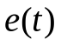。其中 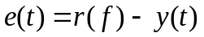 （4-1）
将偏差的比例(P)、积分(I)和微分(D)通过线性组合构成控制量，对被控对象进行控制，故称为PID控制器。其控制规律为：
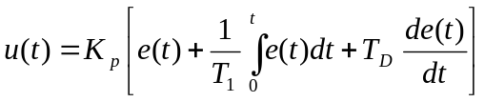 （4-2）
其传递函数形式为：
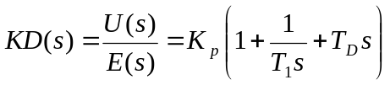 （4-3）
式子中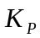为比例系数，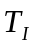为积分时间常数，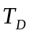为微分时间常数。在控制系统设计和仿真中，也将传递函数写成：
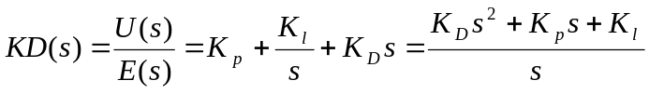 （4-4）
该式子中为比例系数，为积分时间常数，为微分时间常数。
简单地说，PID控制器各校正环节的作用如下：
- 比例调节(P)
成比例的反映控制系统的偏差P(f)，偏差一旦产生，控制器立即产生控制作用，以减小偏差。比例系数的大小决定了比例调节器调节的快慢程度，但过大会使系统出现超调或振荡现象，过小又起不到调节作用。比例控制无法消除余差。
- 积分调节(I)
主要用于消除稳态误差，积分作用的强弱取决于积分时间常数，越大，积分作用越弱，越小，积分作用越强。增大积分时间乃，有利于减小超调，减小振荡，使系统更加稳定。因此，积分常数大小的选择要得当。
- 微分调节(D)
反映偏差信号的变化趋势，并能在偏差信号值变得太大之前，在系统中引入一个有效的早期修正信号，从而加快系统的动作速度，来抑制偏差的变化，使系统更趋于稳定，改善系统的动态性能。增大微分时间靠，有利于加快系统的响应，使超调量减小，稳定性增加，但系统对扰动的抑制能力减弱，对扰动有较敏感的响应。
4.2 直线一级倒立摆PlD控制器设计
直线一级倒立摆的输出量主要考虑两个，即摆杆的角度和小车的位置。因此要设计合适的PID控制器对摆杆的角度和小车的位置进行控制^{[24]}。
4.2.1 直线一级倒立摆摆杆角度控制
直线一级倒立摆的初始位置为垂直向上，给系统施加一个扰动，观察摆杆的响应。系统的控制结构框图如下图所示：
PID控制器
KD（s）
被控对象
G(s)
f(s)=F
u(s)
+
+
y(s)
e(s)
r(s)=0
+
-
图4.2 摆杆角度控制结构框图
上图中，KD(s)是PID控制器的传递函数，G(s)是被控制对象的传递函数。设输入r(s)=0，则图4.2结构框图变为图4.3所示结构框图。
PID控制器
KD（s）
被控对象
G（s）
u(s)
f(s)=F
y(s)
图4.3 变换后摆杆角度控制结构框图
由图4.3可得系统的输出为：
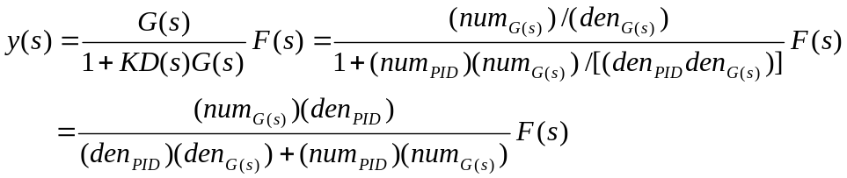（4-6）
上式中num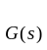表示被控对象传递函数的分子项，den表示被控对象传递函数的分母项，num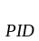表PIO控制器传递函数的分子项，den表示PID控制器传递函数的分母项。
由第二章我们得到以输入力u为输入量，以摆杆摆角为输出量的传递函数：
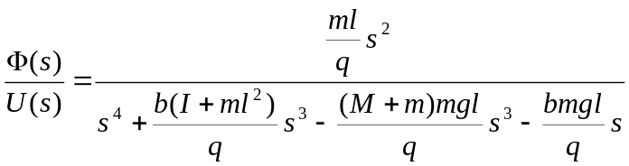 （4-7）
上式中，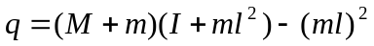
PID控制器的传递函数为：
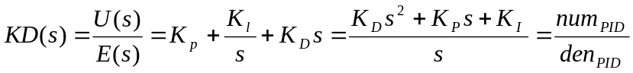 (4-8)
只需调节PID控制器的参数，就可以得到满意的控制效果。
4.2.2 直线一级倒立摆小车位置控制
当输出为小车的位置时，系统的控制结构框图如图4.4所示。
PID控制器KD（s）
被控对象2
G
(s)

被控对象1
G
(s)

u(s)
f(s)=F
e(s)
r(s)=0
x(s)
ф(s)
+
-
+
+
图4.4 小车位置控制结构框图
图4.4中，G(s)为摆杆传递函数，G(s)为小车传递函数。
设输r(s)=0，则图4.4结构框图变为图4.5所示结构框图。
图4.5中的反馈环表示前面设计的摆杆的控制器。
被控对象2
G
(s)
PID控制器
KD(s)
被控对象1
G
(s)
u(s)
f(s)=F
x(s)
+
-
图4.5 变换后小车控制结构框图
由图4.5得小车位置输出为：
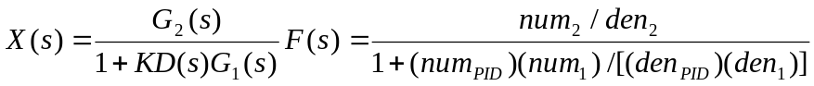
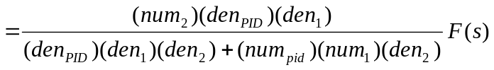 （4-9）
式中，num、num、num和den、den、den分别代表被控对象G(s)、被控对象G(s)、PID控制器KD(s)的分子和分母。
由式(2-10)可以推导出小车位置的传递函数为：
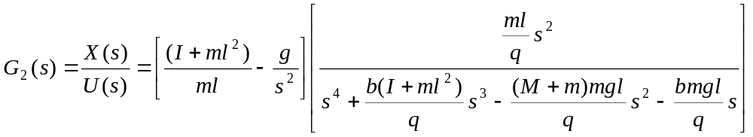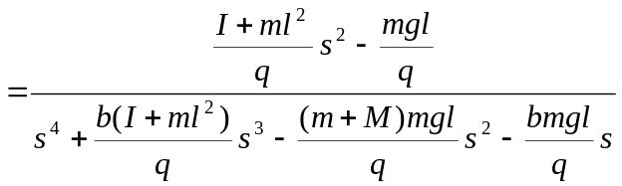 （4-10）
上式中，。
由前几式可知den= den= den,，因此小车的传递函数可以简化为：
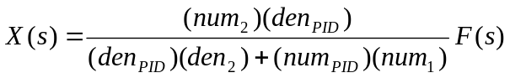 （4-11）
4.3 一级倒立摆系统的PID控制算法仿真
4.3.1 PID控制器结构
PID控制器的数学表达式为：
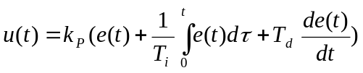

其传递函数为：
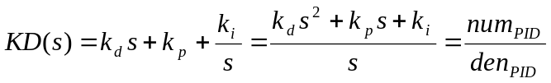
加大比例系数，一般将加大系统的响应，在有静差的情况下有利于减小静差。但增大比例系数会使系统有较大的超调，并产生振荡，使稳定性变坏。增大积分时间，有利于减小超调，减小振荡，使系统更加稳定，但系统静差消除将随之减慢。增大微分时问，有利于加快系统的响应，使超调量减小，稳定性增加，但系统对扰动的抑制能力减弱，多扰动有较敏感的响应。PID的控制器的控制质量如何，很大程度取决于PID的三个参数，，。
4.3.2 PlD参数整定
PID控制器参数整定通常用Ziegler—Nichols规则。用此规则确定比例增益，积分时问常数和微分时间常数，是建立在已知被控对象的动态响应特性的基础上。在这里，我衍采用ziegler一Nichols的第二种方法一临界比例度法来实现对倒立摆模型的PID整定的，主要过程如下：
1．将Ki、Kd设为0，Kp置较小的值计为K。我们给系统加以阶跃响应，使系统投入运行：
2．逐渐增大Kp，直到系统出现等幅振荡，即临界振荡，记录此时临界振荡K和临界振荡周期T；
3．按经验公式计算参数的整定值：Kp=0.6K：Ti=0.5T；Td=0.125T由以上可知，被控对象传递函数为：
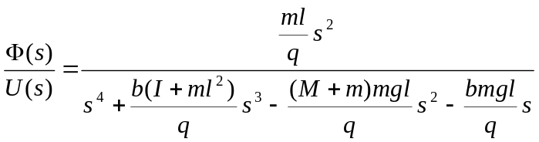
倒立摆系统的参数如下：
，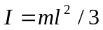，m=0.109kg，，l=0.25m，M=1.096kg，g=10m/s,b=0.1N／m／s，将以上参数代入传递函数，代入数据并按以上方法来确定K和T的值，经反复实验，得出一组参数为Kp=100，Ki=1，Kd=20作为PID控制器的控制参数。
4.3.3 PID控制器仿真
仿真实验建立在Matlab中的simulink工具箱，其控制效果如下：
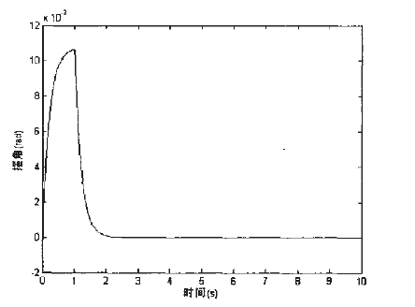
图4.6摆杆角度阶跃响应(PID)

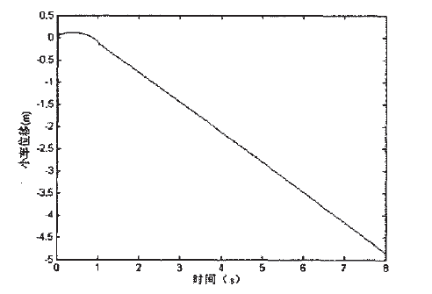
图4.7小车位置阶跃响应(PID)
其中杆的摆角、小车位置的阶跃响应曲线如图4.6、图4.7。
要使整个倒立摆系统得到控制，即既要使摆杆直立，又能使小车达到指定的位置，并且在整个过程中，杆不能倒下。从图4.5中可以看出，利用PID方法可以满足系统对摆角的控制，而从图4.6中可以看出小车以恒定的速度向相反的方向滑动，即不能对小车位置进行控制，最终系统还是不能平衡，其原因在于传统的PID控制方式(建立在传递函数上)只适应于单输入单输出系统，而要使实际倒立摆系统得到控制，必须采用其它的控制方法。
下面，基于单级倒立摆系统的状态空间方程，利用PID控制方法进行仿真，
其Simulink仿真原理如图所示^{[25]}：
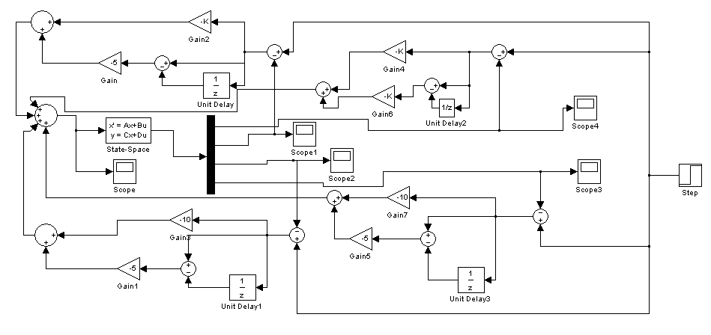
图4.8 Simulink仿真原理图
其效果如下：
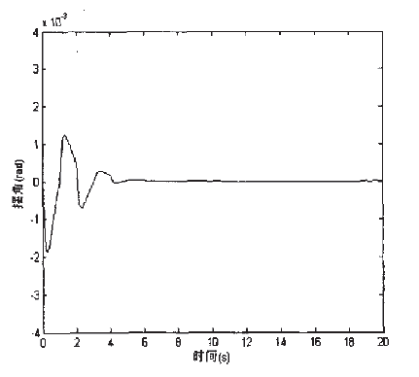
图4.9 摆杆角度阶跃响应(PID)
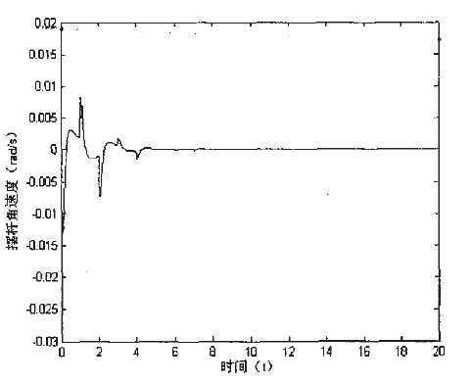
图4.10摆杆角速度阶跃响应(PID)

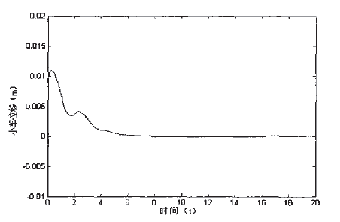
图4.11 小车位置阶跃响应(PID)

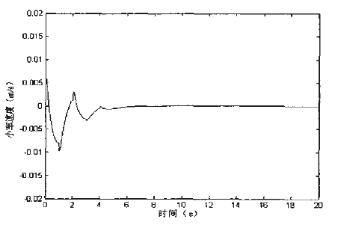
图4.12 小车速度阶跃响应(PID)

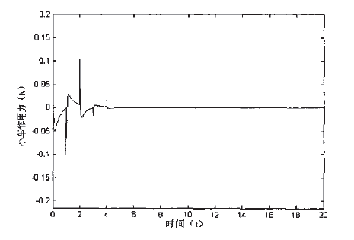
图4.13 小车作用力阶跃响应(PID)
从图4.9、图4.10、图4.11、图4.12、图4.13可以看出，杆的摆角、小车的位置均能得到有效地控制。
4.4 本章小结
本章介绍了常规PID控制方法，并分别设计了控制器，用simulink分别实现了建立在传递函数和状态方程上的PID控制系统地仿真，得到了直线一级倒立摆各状态变量及控制量的响应曲线，通过仿真说明了后一种控制器的有效性。
第五章 结论与展望
5.1 本文总结
倒立摆系统是快速、非线性、多变量、强耦合、绝对不稳定的系统，是控制理论研究的常用对象，必须采用行之有效的方法才能对倒立摆进行控制。倒立摆的控制方法在航天、机器人等领域有着广泛的用途，如机器人行走过程中的平衡控制、火箭发射过程中的垂直度控制和卫星飞行中的姿态控制等均可以倒立摆为模型来研究，因此，对倒立摆的研究在理论上和方法上均有着重要的意义。
多年来，人们对倒立摆的研究越来越感兴趣，倒立摆的种类也由简单的单级倒立摆发展为多种形式的倒立摆系统，这其中的原因不仅在于倒立摆系统在高科技领域的广泛应用，而且新的控制方法不断出现，人们试图通过倒立摆这样一个严格的控制对象，检验新的控制方法是否有较强的处理多变量、非线性和绝对不稳定系统的能力。因此，倒立摆系统作为控制理论研究中的一种较为理想的实验手段通常用来检验控制策略的效果^{[26]}。
本文首先首先概述了一级倒立摆系统的分类、背景、研究的现状，介绍了MATLAB及Simulink相关知识，分析力学方法推导了单级倒立摆的动力学模型，给出其传递函数及状态空间方程，利用现代控制理论方法分析了系统的稳定性，得出倒立摆系统是一个不稳定的系统，且可控可观
其次，研究了倒立摆系统的三种控制策略，即：PID控制方法(经典控制与现代控制)、LQR控制方法、模糊神经网络控制方法，分析了各种方法的优缺点。
再次，本文着重介绍了PID控制方法，并对一级倒立摆系统进行MATLAB仿真。
由于本人能力和时间有限，设计的系统还存在一定的问题，在软硬件上都还有待改善和进一步提高。
5.2 进一步展望
文中系统模型都是在特定理想化的情况下建立的，且PID控制器的三个参数较难选取，较多依靠经验，而LOR控制方法的不足在于其控制器的反馈控制矩阵在开始前已经确定，控制中无法进行调整，不具备自适应能力。而倒立摆系统具有非线性和不确定性因素，因此，采用智能控制方法就成为本课题今后的研究重点^{[27]}。
总而言之，倒立摆控制系统是一个典型的高阶次、不稳定、多变量、非线性和强藕合控制系统，针对这类系统的实时控制和非线性动力学特性，还有许多问题有待于研究，例如如何将理论分析与实际控制结合起来、分叉和混沌控制、全局分叉和混沌动力学分析等，还需要做进一步的深入研究。

附 录
倒立摆系统的定性分析可以通过MATLAB程序来实现，主程序如下：
A=[0 l 0 0；
0 0 0.71324 O；
0 0 0 1；
0 0 31.54 0]；
B=[0；O．89027；0；2．6708]；
C=eye(4)；
D=zeros(4，1)；
[num，den]=ss2tf(A，B，C，D)；
P=roots(den) %求系统特征根
Ppanwen； %判断系统稳定性m文件
str=controls(A，B)
strl=observes(A，C)
其中，判断系统的稳定性子程序：
Ppanwen.m %由特征根P判断系统稳定性程序
n=size(p)；nl=n(1) %特征根个数
flagl=0；fla92=0；
for i=l：nl
varl=p(i，1)；var2---real(p(i，1))；
if real(p(i，1))>0;
flagl=flagl+1；%特征根实部>O，系统不稳定
elseif abs(real(p(i，1))一O)<eps
fla92=fla92+l；%特征根实部-o，系统临界稳定
end
end
if flagl>0 disp(’系统不稳定’)；
elseif fla92>0 disp(’系统临界稳定’)；
else disp(’系统稳定’)
end
判断系统能控性子程序Controls.m：
function str=controls(A，B)
S=ctrb(A，B) %系统的能控性矩阵
rl=rank(S)；%求秩
l1=length(A)；
if rl==ll；
str=’系统是完全能控的’；
else
str=’系统是不完全能控的’；
end
判断系统能观性子程序observes．m如下：
function strl=observes(A，O)
V=obsv(A，C) %系统能观性矩阵
r=rank(V)； %求秩
l=size(A，1)；
if r==l
strl=’系统是完全能观的’；
else
strl=’系统是不完全能观的’；
end

参考文献
[1]张葛祥，李众立，毕效辉．倒立摆与自动控制技术研究[J]．西南工学院学报，2001．9．16(3)：12—13
[2]严娟娟．倒立摆系统的控制研究．三峡大学硕士学位论文，2004．3：6
[3]孙培禄, 曲尔光，孔素娟.一阶倒立摆控制的仿真研究.运城：运城学院
[4]黄苑虹．倒立摆系统的稳定控制研究．广东工业大学硕士学位论文，2002．4：2-3
[5]丛爽，张冬军．柔性连接倒立摆系统的控制与实现[J]．控制工程，2004，II(6)：506—509．
[6]李永强，杨明忠.智能控制理论在倒立摆系统中应用研究，现代机械，2006，2：100—103
[7]薛安克，王俊宏，柴 利，王惠姣.倒立摆控制仿真与试验研究现状.杭州：杭州电子工业学院智能信息与控制技术研究所.2005.
[8]Akira Ohsumi，Takeya Izumikawa．Nonlinear Control of Swing-up and Stabilization of anInverted Pendulum[C]．Proceedings ofthe 34th Conference on Decision&Contr01．NewOrleans．LA．December 1995．3873．3880．
[9]王仲民，孙建军，岳宏．基于LQR的倒立摆最优控制系统研究[J]．工业仪表与自动化装置．2005(3)：6-8，32
[10] 任侠. 倒立摆系统的线性化方法研究.[ 硕士论文].青岛：青岛科技大学
[11]胡寿松．自动控制原理(第四版)[M]．科学出版社2001．02：516—520
[12] 魏克新，王云亮，陈志敏，高强.《MATLAB语言与自动控制系统设计》.北京：机械工业出版社.2004.
[13]武元新,刘恒春,胡小平.MATLAB在倒摆系统设计中的应用.国防科技大学.2001.
[14] Cui ping，Weng Zhengxin，Patton Ron.Novel active fault-tolerant control scheme and its application to a double inverted pendulum system.Dept．of Automation，Shanghai Jiaotong Univ．，Shanghai 200240，P R．China；Dept．of Engineering，Univ．of Hull，Hull，HU6 7RX，UK.2006
[15] 鄢景华. 《自动控制原理》.哈尔滨：哈尔滨工业大学出版社.2000.
[16] 关文祥，陈玮，罗俊奇.一阶倒立摆的建模、仿真与实时控制.广东：广东工业大学
[17] 李向国，梅志千. 直线一级倒立摆中的非线性摩擦补偿控制研究. 河海大学，硕士学位论文.2008.6
[18] 郭晓玉，高军伟. 直线倒立摆起摆控制研究. 青岛大学，硕士学位论文.2009.6
[19] 黄宏格，黄挚雄. 直线倒立摆机理模型及控制性能研究. 中南大学，硕士学位论文.2008.5
[20] 彭恒，刘白雁.基于MATLAB的倒立摆控制及参数优化. 武汉科技大学，硕士学位论文. 2008
[21] 刘海龙，梁德延. 倒立摆实验系统的设计与研究.大连理工大学，硕士学位论文.2006
[22] Xianhe Zhang，Jie Wu，xisheng Zhan.Iterative Learning Control Study on Single Inverted Pendulum. Department of Control Science and engineering, Hubei Normal University,Huangshi Hubei Province.2008
[23] 刘义，陈广义. 基于智能控制方法对单级倒立摆系统的研究. 广东工业大学，硕士学位论文. 2006.5
[24] 刘金琨．先进PID控制及其MATLAB仿真[M]，北京：电子工业出版社，2003-1
[25] 曹建福，韩崇昭，方洋旺．非线性理论与应用，西安交通大学出版社，2001：111-136
[26] 唐文龙，张伟. 倒立摆系统的实验研究和非线性分析. 北京工业大学，硕士学位论文.2007.5
[27]苏海燕，武俊峰. 倒立摆系统的智能控制研究. 哈尔滨理工大学，硕士学位论文.2009.3

致 谢
光阴似箭，大学四年的学习生活即将结束，在论文即将完成之际，我首先要感谢我的指导老师：王春花老师。王春花老师治学严谨、兢兢业业的工作作风，使我终生受益。王老师是我们的的良师益友，在做毕业设计期间，从课题的选定到课题的研究直至论文的撰写，都热情地指导和帮助着我，在生活上给了我无微不至的关怀。在此，我衷心地感谢这位老师！
在本论文的撰写过程中，得到了中北大学机械工程与自动化学院机械自动化系老师的悉心指导和帮助，在他们的帮助下，我的思路更加开阔，论文也得以顺利完成，借此机会，对所有默默无闻真心地帮助同学的老师表示真诚地感谢。另外，我要感谢我们班同学的支持和帮助。感谢这些同学在四年期间给予我的帮助和支持，感谢他们陪我度过美好的快乐学习时光!
同时，我要将此文献给我的亲人。感谢我的父母，没有他们便没有我今天的一切!其次要感谢我的姐姐、哥哥，是他们给了我精神和物质上的无私帮助，惟有此，我才能顺利完成大学的学业，衷心谢谢你们!
最后，衷心感谢在百忙之中评阅论文和参加答辩的各位专家、教授。你们辛苦了。

